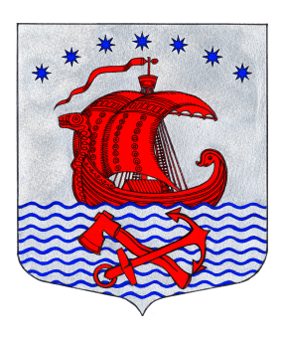
Муниципальное образование Свирицкое сельское поселение
Волховского муниципального района
Ленинградской области
АДМИНИСТРАЦИЯ

П О С Т А Н О В Л Е Н И Е

01 марта 2019 года № 29

О внесении изменений в постановление администрации Свирицкого сельского поселения от 22.06.2016 №76 «Об утверждении Порядка размещения сведений о доходах, расходах, об имуществе и обязательствах имущественного характера лиц, замещающих должности руководителей муниципальных учреждений Свирицкого сельского поселения Волховского муниципального района, и членов их семей на официальном сайте Свирицкого сельского поселения и предоставление этих сведений средствам массовой информации для опубликования»

Рассмотрев протест Волховской городской прокуратуры от 22.02.2019 №7-19-2019 на постановление администрации МО Свирицкое сельское поселение №76 от 22.06.2016г. в части противоречия действующему законодательству п.п. «4» ст. 2 указанного Порядка, в целях привидения муниципального правового акта в соответствие с действующим законодательством
ПОСТАНОВЛЯЮ:

1. Подпункт 4. статьи 2 постановления администрации №76 от 22.06.2016г. «Об утверждении Порядка размещения сведений о доходах, расходах, об имуществе и обязательствах имущественного характера лиц, замещающих должности руководителей муниципальных учреждений Свирицкого сельского поселения Волховского муниципального района, и членов их семей на официальном сайте Свирицкого сельского поселения и предоставление этих сведений средствам массовой информации для опубликования» (далее – Порядок), изложить в новой редакции:
"4. Сведения об источниках получения средств, за счет которых совершены сделки по приобретению земельного участка, иного объекта недвижимого имущества, транспортного средства, ценных бумаг, долей участия, паев в уставных (складочных) капиталах организаций, если общая сумма таких сделок превышает общий доход муниципального служащего и его супруги (супруга) за три последних года, предшествующих отчетному периоду".
2. Постановление опубликовать (обнародовать) в газете "Волховские огни" и на официальном сайте Свирицкого сельского поселения.
3. Постановление вступает в силу на следующий день после официального опубликования.

Глава администрации
МО Свирицкое сельское поселение В.И. Лиходеев

Исп. Атаманова В.А.
Тел. (81363)44-225

